
交通部
運輸研究所

國立成功大學
新聞稿110.12.24
請立即發佈
新聞聯絡人：陳其華組長、鄭永祥教授
電話：手機號碼0933-815096、(06)2757575#53227
傳真：02-25450431
e-mail：andy@iot.gov.tw、yhcheng@mail.ncku.edu.tw
網址：www.iot.gov.tw

雲嘉南區域及其高鐵聯外公共運輸趨勢觀察與發展
為協助推動區域交通治理及對區域公共運輸發展的長期擘劃，交通部運輸研究所(以下簡稱運研所)與雲嘉南區域運輸發展研究中心(以下簡稱區域中心，由國立成功大學承辦)於110年12月24日(五)在臺南市共同辦理「雲嘉南區域交通首長論壇─雲嘉南區域(含偏遠地區)及高鐵聯外公共運輸趨勢觀察與發展」，希望透過區域中心對雲嘉南區域之長期觀察及跨域公共運輸發展方向，與雲林縣、嘉義縣、嘉義市及臺南市政府負責公共運輸發展之交通首長，共同集思廣益及經驗分享，針對公共運輸跨域合作相關課題，提出建議解決方向，同時對於雲嘉南區域公共運輸發展趨勢、偏遠地區公共運輸服務及高鐵聯外公共運輸發展提出前瞻創新想法，達到中央與地方雙向溝通交流之目的及促成跨域合作機會。
本次交通首長論壇首先由區域中心，配合交通趨勢觀察及中央政策，分別就「雲嘉南區域公共運輸課題掃描分析與未來發展方向」、「落實人本交通，偏遠地區公共運輸服務」及「高鐵聯外公共運輸發展」三大議題進行專題報告，第一個專題將分享區域中心透過觀察多年期資料歸納出雲林縣、嘉義縣、嘉義市及臺南市公共運輸服務特性與課題，並提出短、中、長程之策略建議；第二個專題係就雲嘉南區域內之偏遠地區公共運輸現況、課題及困境進行說明，提出「偏遠地區創新運輸模式及策略」；第三個專題則就雲嘉南區域內之軌道運輸現況及課題進行說明，並提出「高鐵聯外公共運輸短、中、長程之策略」。綜合座談，邀請國家發展委員會張朝能主任秘書、臺南市政府交通局謝惠熊主任秘書、雲林縣政府工務處汪令堯處長、嘉義縣政府建設處、業界相關代表及學者專家進行意見及經驗分享交流。
交通部輔導成立各區區域運輸發展研究中心之目的在於將政府資源結合學研能量，進行區域人才培訓，並協助地方政府及公路公共運輸產業之服務升級，尤其以「區域性(跨縣市)」、「連結政策」及「跨域整合」為執行重點，以促成跨領域、跨區域或跨部會之合作機會，使各區域公共運輸資源有效整合，並建立中央與地方政府友善夥伴關係，帶動各區域公共運輸永續發展。

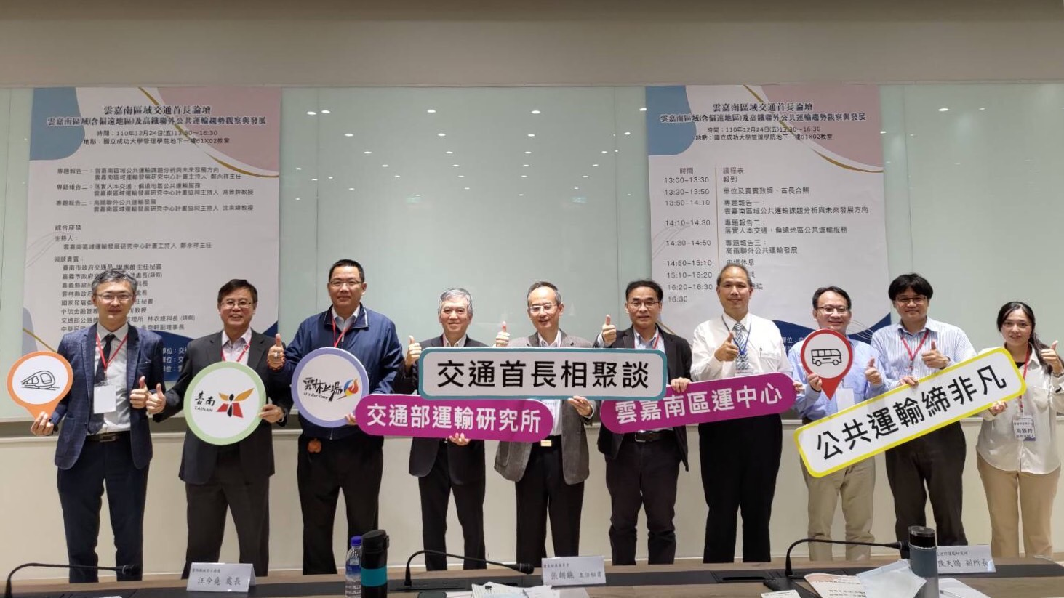
與會貴賓合照，主辦單位交通部運輸研究所陳天賜副所長、黃立欽研究員、執行單位雲嘉南區域運輸發展研究中心主持人鄭永祥主任、沈宗緯教授、高雅鈴教授及與會貴賓國家發展委員會張朝能主任秘書、臺南市政府交通局謝惠熊主任秘書、雲林縣政府工務處汪令堯處長、中華民國交通工程技師公會吳奇軒副理事長、交通部台灣鐵路管理局高雄運務段徐竹平段長
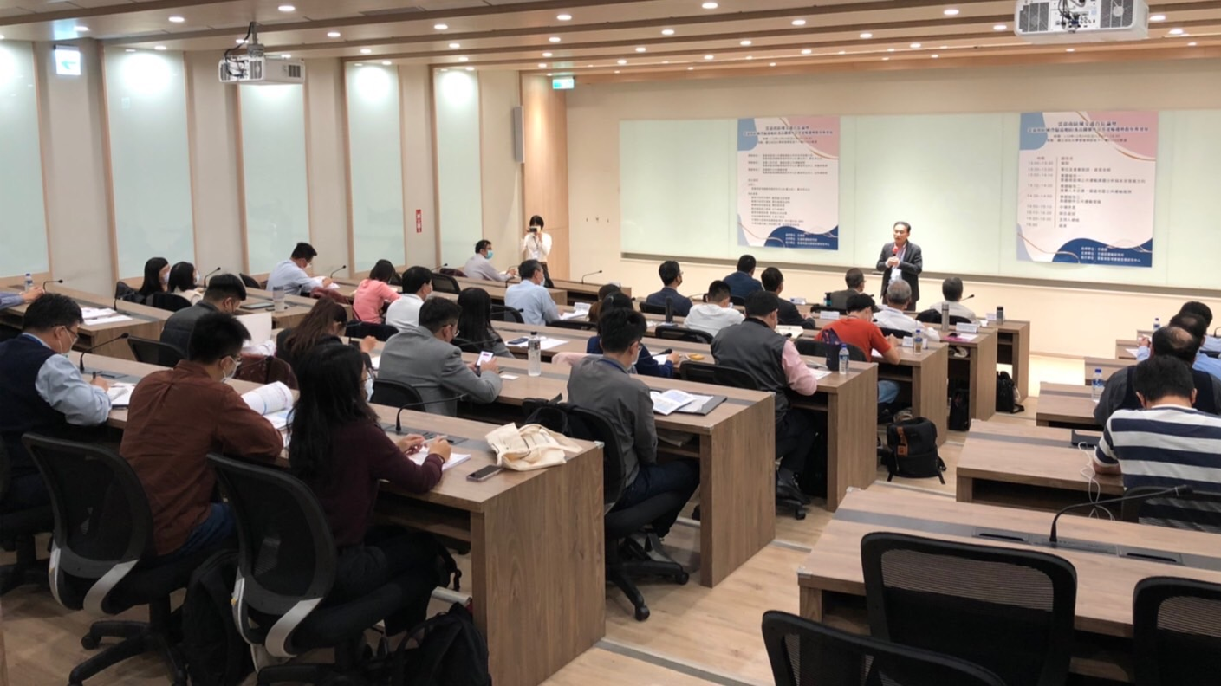
雲嘉南區域公共運輸各界專家及代表出席情形
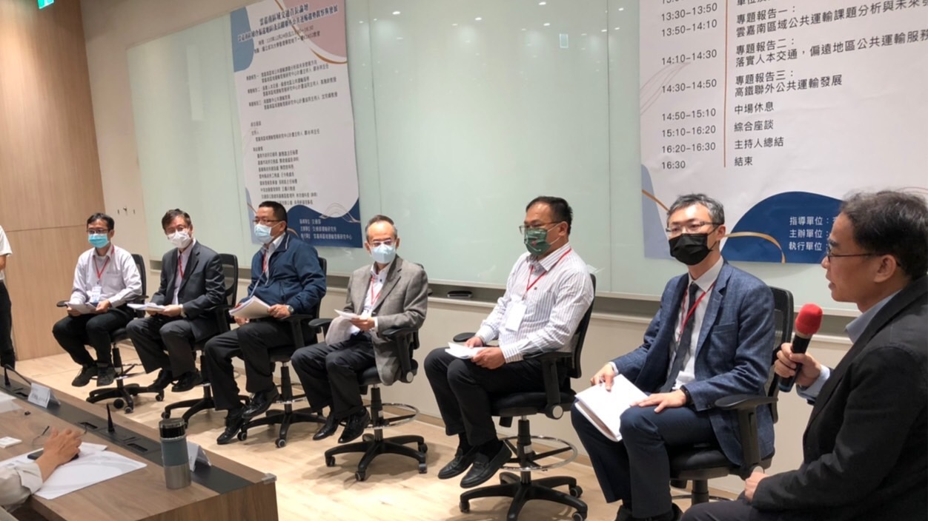
與談人座談情形
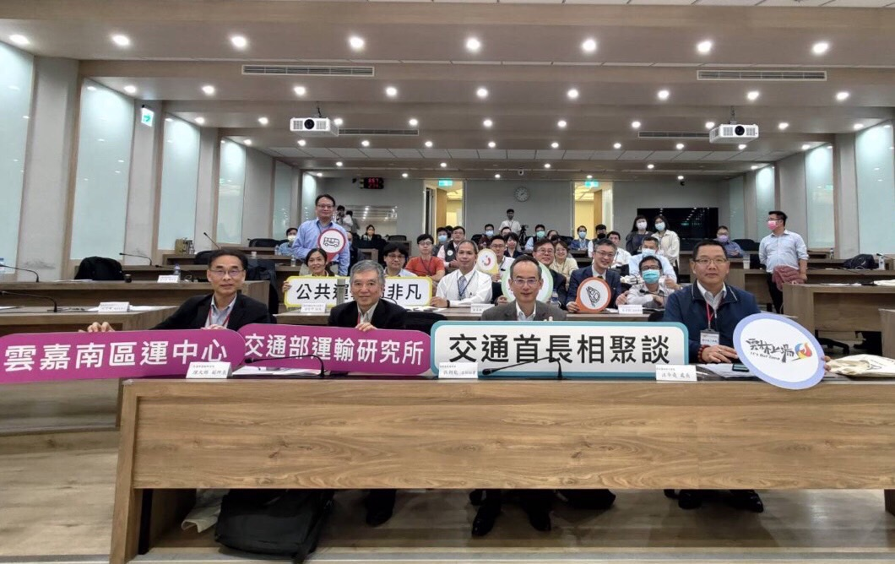
與會人員大合照

